
اطلاعیه برگزاری جلسه دفاع از پایان نامه مقطع کارشناسی ارشد
گرایش ....
عنوان
عنوان در این قسمت نوشته شود

زمان | شنبه 1 مهر 1404 ساعت 13 | مکان | سالن دکتر صدرنژاد
توسط | نام و نام خانوادگی دانشجو |  | 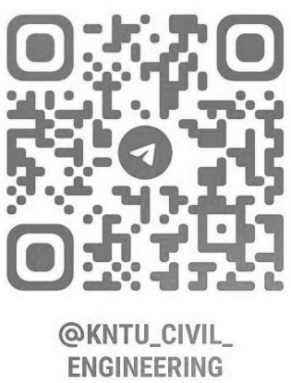
استاد راهنما | نام و نام خانوادگی استاد راهنما
استاد مشاور | نام و نام خانوادگی استاد مشاور
داوران خارج از دانشکده | نام و نام خانوادگی داوران خارج از دانشکده
داوران داخل دانشکده | نام و نام خانوادگی داوران داخل دانشکده

